Universidad San Carlos de Guatemala.
Centro Universitario de Occidente.
Curso: Sistemas de Bases de Datos 2.
Catedrático: Daniel Gonzalez
Sección: A.
Manual de Usuario
Nombre: Miguel Angel Quemé Gómez
Carné: 202031398
Quetzaltenango, 30 de octubre del 2026.
Índice
1. Introducción 2
1.1 Requisitos 2
1.2 Acceso 2
2. Navegación general 3
2.1 Indicadores de conexión 3
2.2 Orden de uso recomendado 3
3. Carga de archivos 4
3.1 Cargar uno o varios archivos 4
3.2 Resultado de la carga 5
3.3 Eliminar todos los datos 6
4. Dashboard 7
4.1 Filtro por año de ingreso 7
4.2 Tarjetas de consulta 8
4.3 Consultas con parámetros 10
5. Explorador de grafos 12
5.1 Explorar el grafo con filtros 12
5.2 Consultas Cypher 13
6. Buscador 15
7. Aspirante 16
8. Consola de consultas 18
8.1 Consola de MongoDB 18
8.2 Consola de Neo4j 18
9. Mensajes de error frecuentes 20

1. Introducción
Este manual explica cómo usar la aplicación Pruebas Específicas USAC para cargar los archivos CSV de las pruebas específicas, consultar las estadísticas, explorar las relaciones en el grafo, buscar evaluaciones y revisar el historial de un aspirante. Todas las capturas fueron tomadas del sistema en funcionamiento con los datos reales de 2015 a 2024.

1.1 Requisitos
- Un navegador web actualizado (Firefox, Chrome o Edge).
- El sistema en ejecución. Si no lo está, desde la carpeta del proyecto se inicia con docker compose up -d --build.
- Los archivos CSV del dataset Pruebas específicas del portal de Datos Abiertos de la Facultad de Ingeniería.

1.2 Acceso
Abra en el navegador la dirección http://localhost:5174. La aplicación abre directamente el Dashboard.

2. Navegación general
La pantalla tiene tres zonas: la barra lateral a la izquierda con el menú, la barra superior con el nombre de la sección y los indicadores de conexión, y el área de trabajo al centro. El botón ☰ de la barra superior oculta o muestra el menú para tener más espacio.
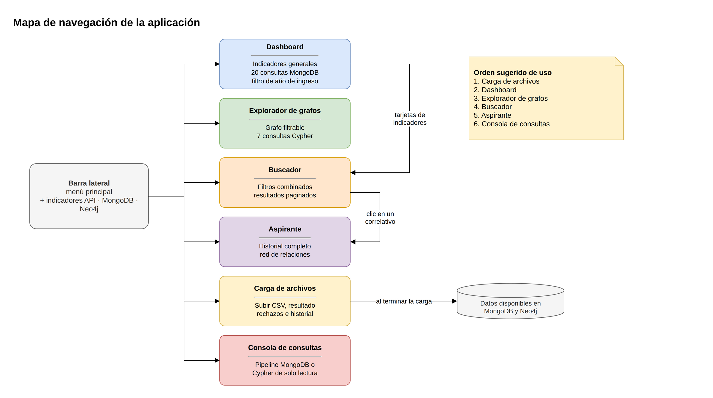
Figura 1. Mapa de navegación entre las secciones

2.1 Indicadores de conexión
En la esquina superior derecha hay tres indicadores: API, MongoDB y Neo4j. Un punto verde indica que el componente responde; un punto rojo indica que no hay conexión. Al pasar el mouse sobre un indicador en rojo se muestra el motivo. Los indicadores se actualizan cada 15 segundos.

2.2 Orden de uso recomendado
- Cargar los archivos CSV en Carga de archivos.
- Revisar las estadísticas en el Dashboard.
- Explorar las relaciones en el Explorador de grafos.
- Buscar evaluaciones específicas en el Buscador.
- Revisar el historial completo de un aspirante en Aspirante.
- Probar consultas propias en la Consola de consultas.

3. Carga de archivos
En esta sección se suben los archivos CSV. Cada archivo se valida, se transforma y se almacena en MongoDB y Neo4j. En la parte inferior está el Historial de cargas con todas las cargas anteriores.
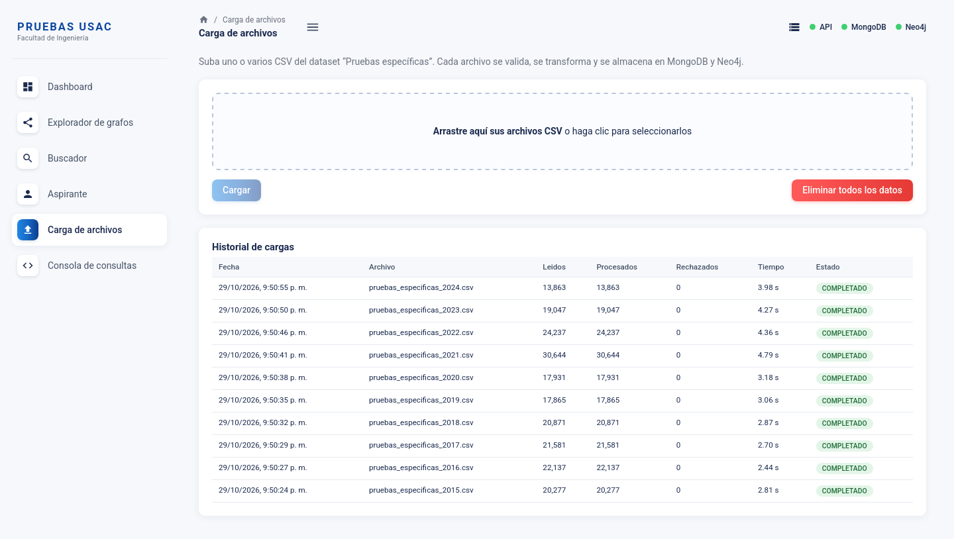
Figura 2. Sección Carga de archivos con el historial de cargas

3.1 Cargar uno o varios archivos
- Arrastre los archivos .csv al recuadro punteado, o haga clic en el recuadro para seleccionarlos. Puede elegir varios archivos a la vez.
- Revise la lista de archivos seleccionados. Con quitar puede eliminar un archivo de la lista antes de cargarlo.
- Presione Cargar. Una barra de progreso muestra primero el envío de los archivos y luego el procesamiento en el servidor.
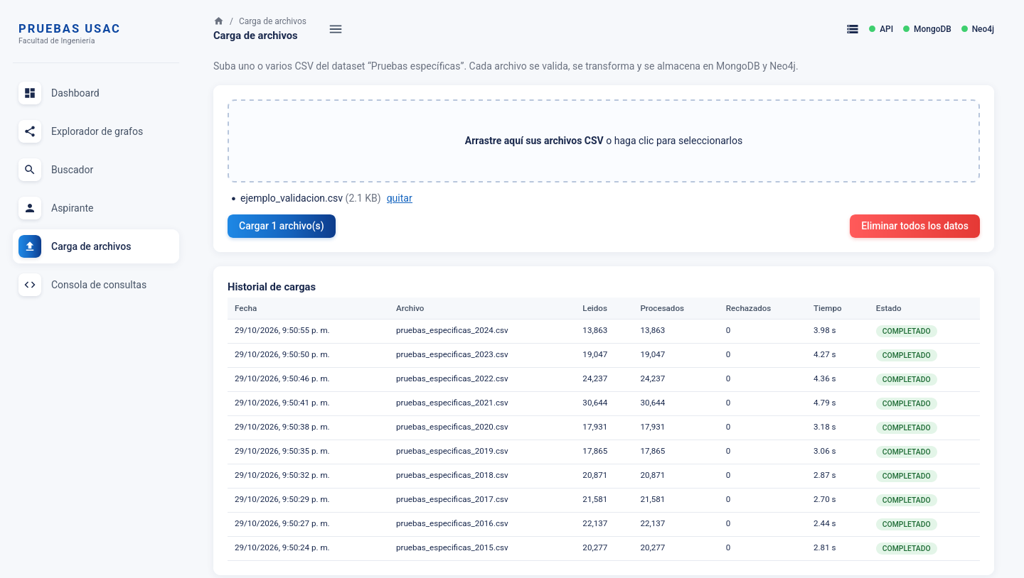
Figura 3. Archivo seleccionado listo para cargar

3.2 Resultado de la carga
Al terminar, cada archivo muestra un resumen con su estado final: COMPLETADO, COMPLETADO CON RECHAZOS o FALLIDO.
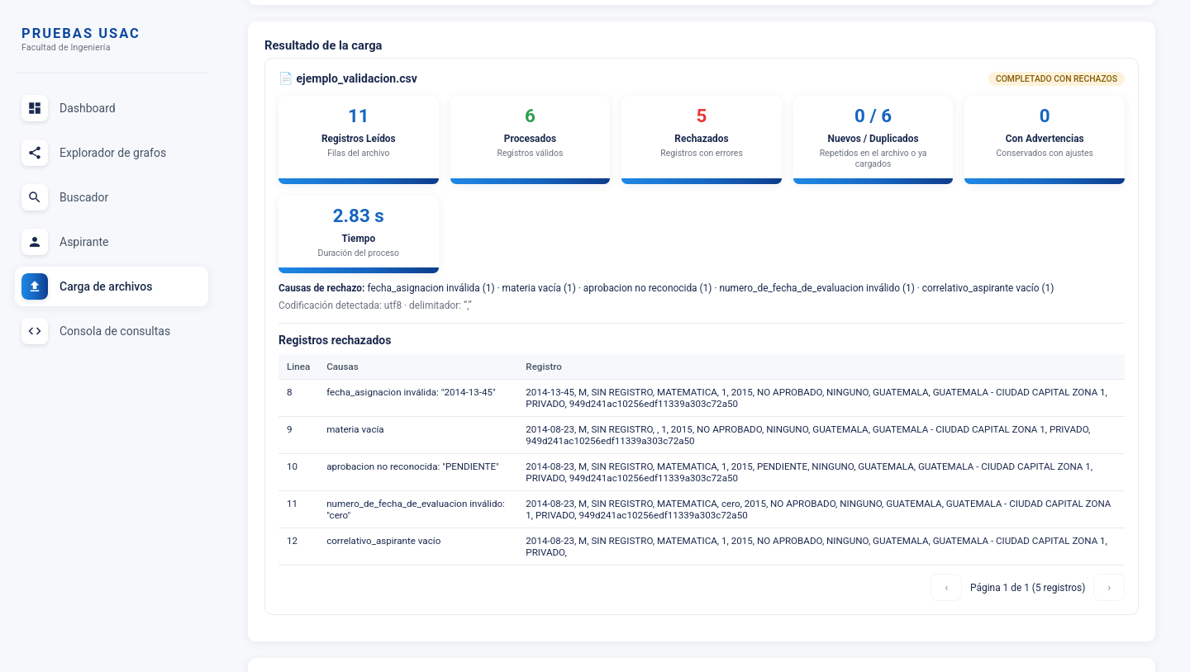
Figura 4. Resultado de una carga con registros rechazados
Tabla 1. Indicadores del resultado de la carga
Indicador | Significado
Registros leídos | Filas de datos que tiene el archivo
Procesados | Registros válidos que pasaron todas las reglas
Rechazados | Registros con errores; no se almacenan
Nuevos / Duplicados | Registros insertados por primera vez / registros repetidos en el archivo o ya cargados antes (no se duplican)
Con advertencias | Registros válidos con algún dato corregido, por ejemplo un año de nacimiento fuera de rango
Tiempo | Duración del procesamiento del archivo

Debajo de los indicadores se listan las causas de rechazo agrupadas y la tabla de Registros rechazados, paginada de 10 en 10, con el número de línea del archivo, la causa y los datos originales de cada fila. Para ver los rechazados de una carga anterior, haga clic en el número de la columna Rechazados del historial.

3.3 Eliminar todos los datos
El botón Eliminar todos los datos borra la información de MongoDB y de Neo4j para empezar desde cero. La aplicación pide confirmación porque la acción no se puede deshacer.

4. Dashboard
El Dashboard muestra ocho indicadores generales y las 20 consultas analíticas de MongoDB en orden numérico.
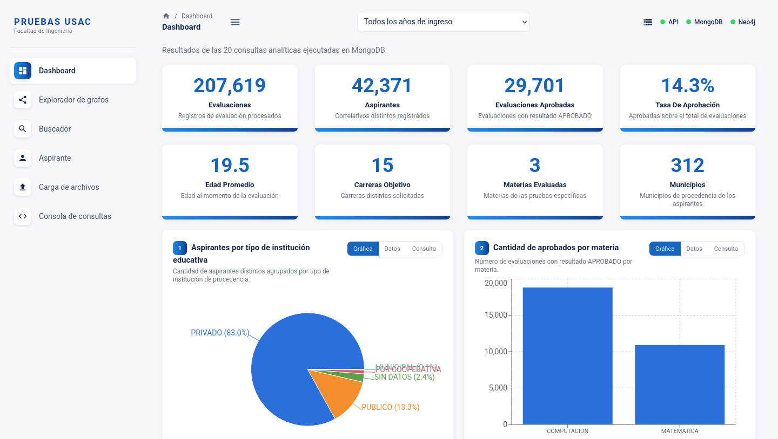
Figura 5. Dashboard con los indicadores generales

4.1 Filtro por año de ingreso
La lista Todos los años de ingreso de la barra superior filtra los indicadores y las 20 consultas por año. La descripción bajo el título indica el año seleccionado.
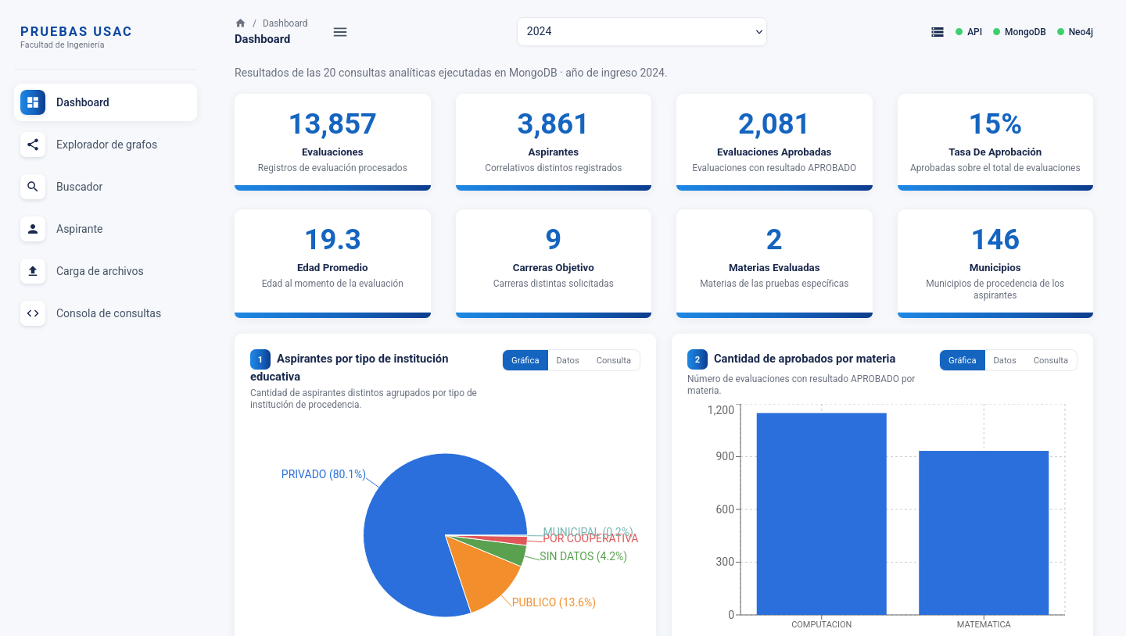
Figura 6. Dashboard filtrado por el año de ingreso 2024

4.2 Tarjetas de consulta
Cada consulta se muestra en una tarjeta con su número, título y descripción, y tres pestañas:
- Gráfica: visualización del resultado (barras, pastel, líneas o tarjetas, según la consulta).
- Datos: tabla con los resultados. Haga clic en un encabezado para ordenar; las tablas largas tienen paginación.
- Consulta: el pipeline de agregación ejecutado en MongoDB.
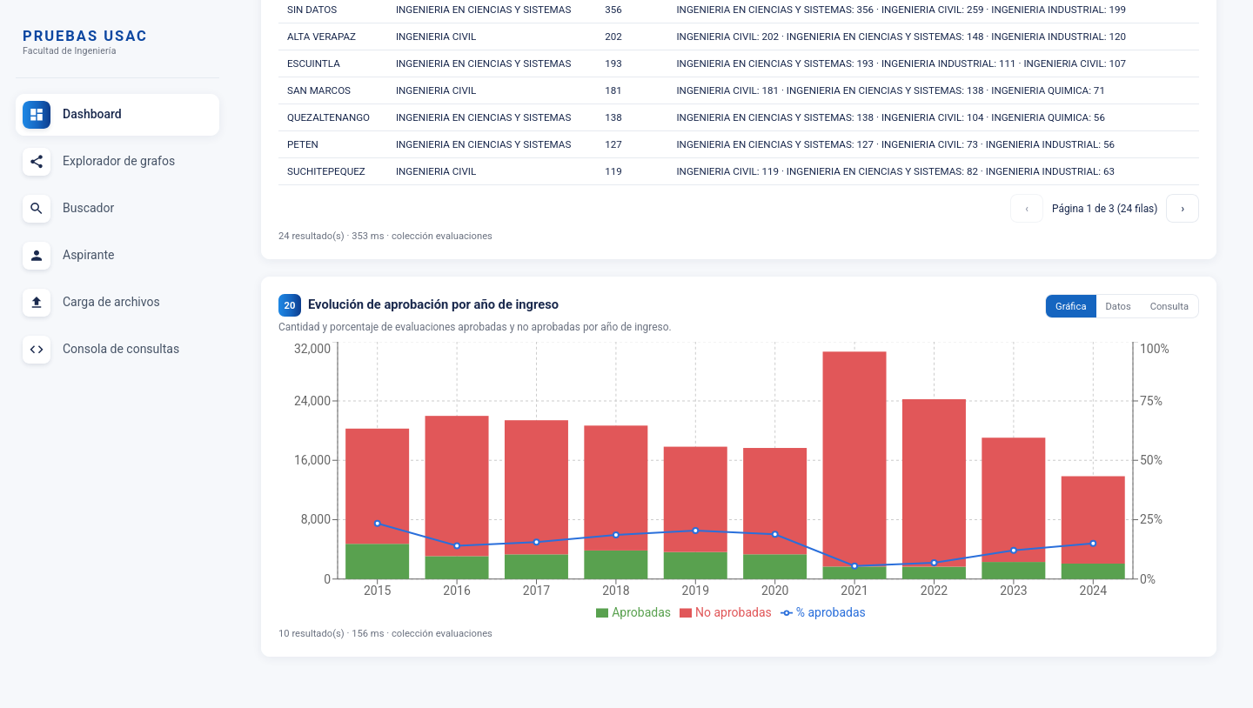
Figura 7. Pestaña Gráfica de la consulta 20 (evolución de aprobación por año)
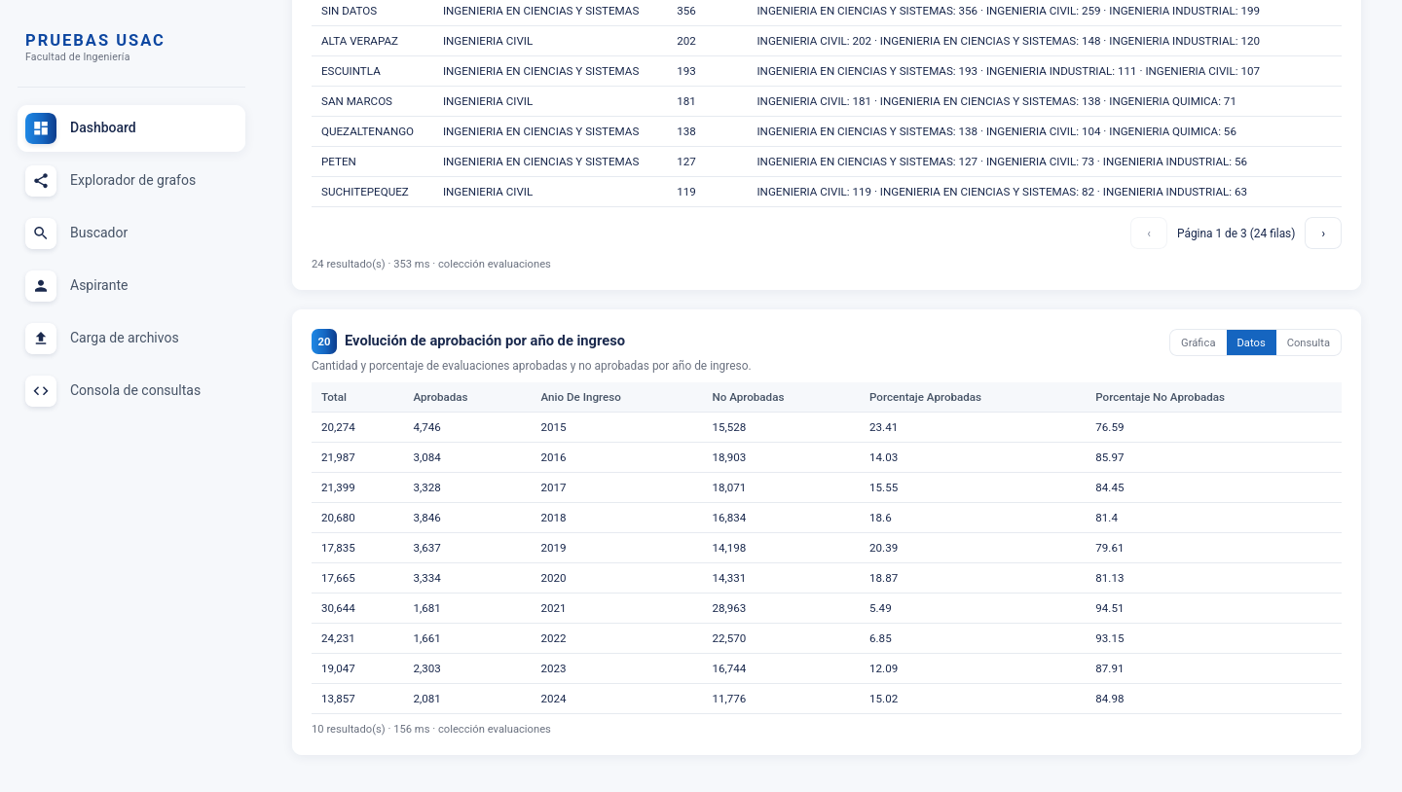
Figura 8. Pestaña Datos de la consulta 20
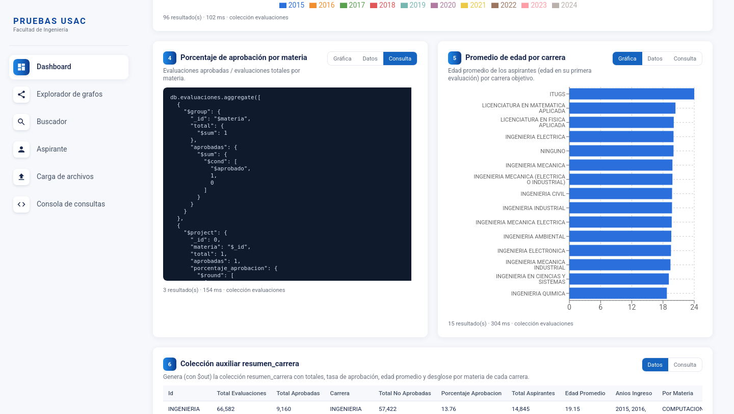
Figura 9. Pestaña Consulta con el pipeline de MongoDB

4.3 Consultas con parámetros
Algunas consultas piden un dato antes de ejecutarse:
- Consulta 9: permite cambiar el tipo de institución (por defecto PUBLICO).
- Consultas 11 y 15: piden el correlativo de un aspirante. Escríbalo y presione Consultar. Puede obtener correlativos en el Buscador.
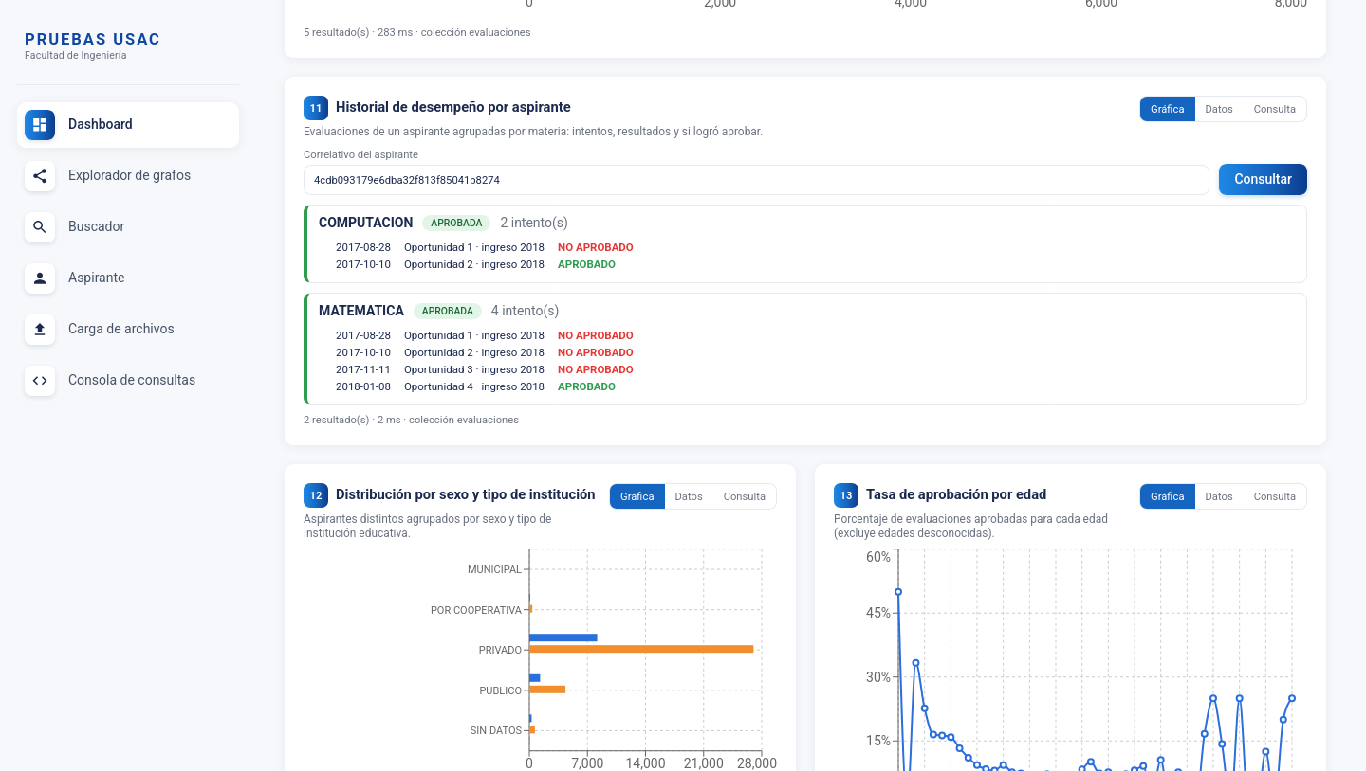
Figura 10. Consulta 11: historial de desempeño de un aspirante

5. Explorador de grafos
Esta sección muestra la información almacenada en Neo4j. En la parte superior aparece la cantidad de nodos y relaciones de cada tipo.
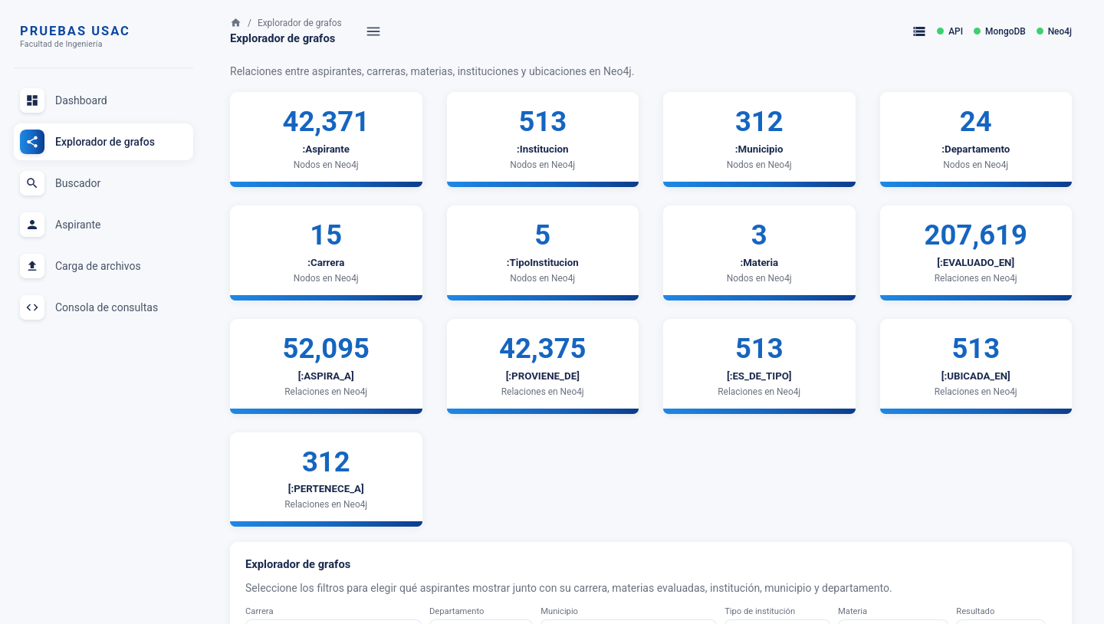
Figura 11. Explorador de grafos: resumen de nodos y relaciones

5.1 Explorar el grafo con filtros
- Elija uno o varios filtros: carrera, departamento, municipio, tipo de institución, materia, resultado y año de ingreso.
- Indique el máximo de aspirantes que se dibujarán (entre 1 y 300).
- Presione Aplicar filtros. Limpiar vuelve a los valores iniciales.
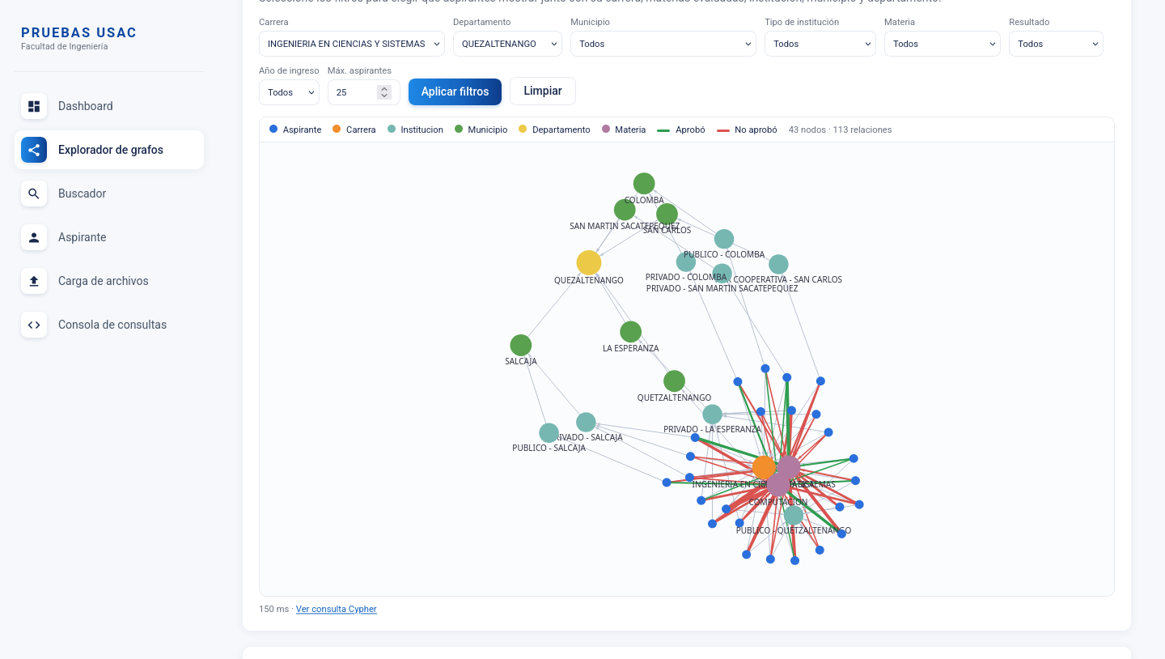
Figura 12. Grafo de aspirantes de Ciencias y Sistemas de Quetzaltenango
Cómo leer e interactuar con el grafo:
- Cada tipo de nodo tiene un color, indicado en la leyenda superior.
- Las relaciones con las materias son verdes si el aspirante aprobó y rojas si no aprobó.
- Use la rueda del mouse para acercar o alejar, arrastre el fondo para moverse y arrastre un nodo para reubicarlo.
- Haga clic en un nodo o una relación para ver sus propiedades.
- Ver consulta Cypher muestra la consulta y los parámetros usados.

5.2 Consultas Cypher
Debajo del explorador están las 7 consultas Cypher del proyecto. Para ejecutar una:
- Haga clic en el botón de la consulta. Se muestra su descripción y el código Cypher.
- Complete los parámetros que pida (por ejemplo, carrera o correlativo del aspirante).
- Presione Ejecutar. El resultado se muestra como gráfica y tabla, o como grafo cuando la consulta devuelve nodos y relaciones.
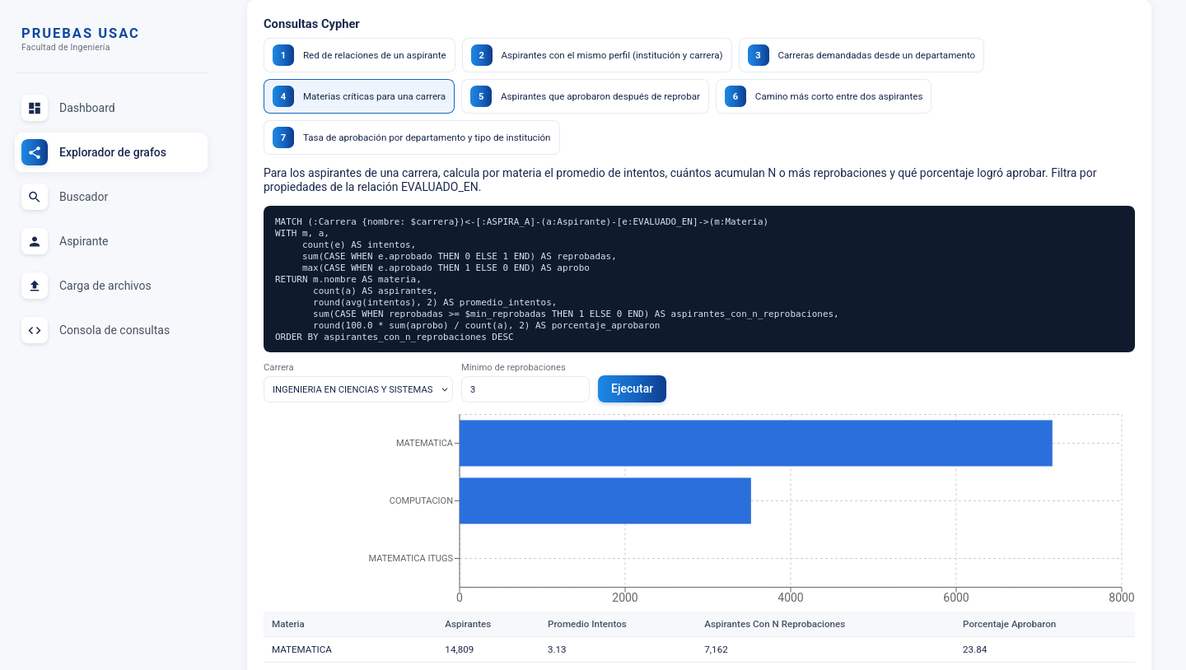
Figura 13. Consulta Cypher 4: materias críticas para Ciencias y Sistemas
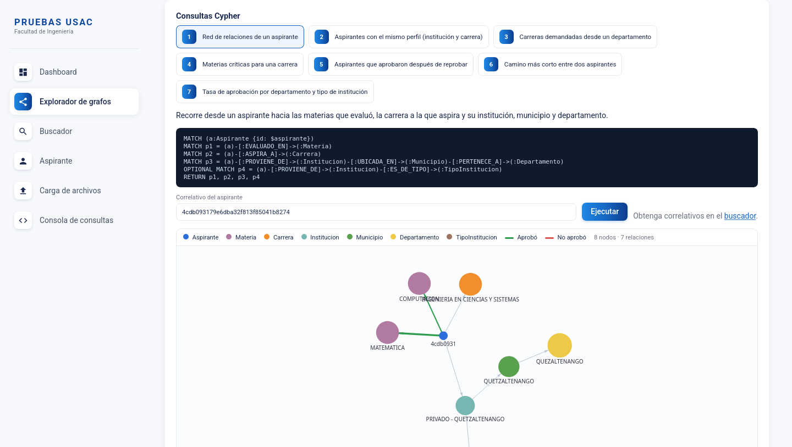
Figura 14. Consulta Cypher 1: red de relaciones de un aspirante

6. Buscador
El Buscador encuentra evaluaciones combinando criterios. Los campos de texto (correlativo, carrera, materia y municipio) aceptan coincidencias parciales sin importar tildes ni mayúsculas; por ejemplo, «sistemas» encuentra «INGENIERIA EN CIENCIAS Y SISTEMAS». Las listas (departamento, tipo de institución, resultado, año y sexo) filtran por el valor exacto.
- Complete uno o varios criterios.
- Presione Buscar. Se muestra el total de evaluaciones encontradas y el tiempo de la consulta.
- Use los botones ‹ y › para cambiar de página. Limpiar borra todos los criterios.
- Haga clic en un correlativo para abrir el historial de ese aspirante.
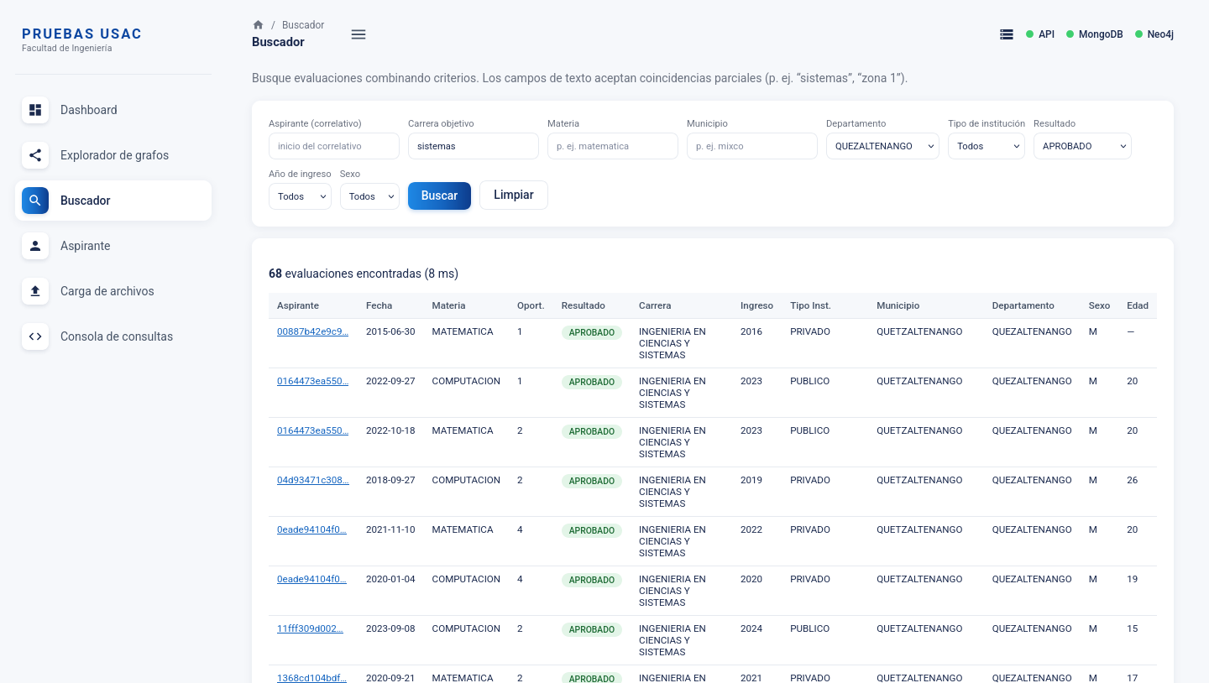
Figura 15. Búsqueda de evaluaciones aprobadas de Sistemas en Quetzaltenango

7. Aspirante
Esta sección reúne toda la información de un aspirante. Escriba el correlativo y presione Consultar (también se abre al hacer clic en un correlativo del Buscador). Se muestran:
- Información del aspirante (consulta 15): datos generales, carreras, años de ingreso, institución, ubicación y la lista de todas sus evaluaciones.
- Desempeño por materia (consulta 11): intentos y resultado de cada materia, en orden de fecha.
- Red del aspirante en Neo4j: sus relaciones con materias, carrera, institución, municipio y departamento.
- Aspirantes con la misma institución y carrera (Neo4j).
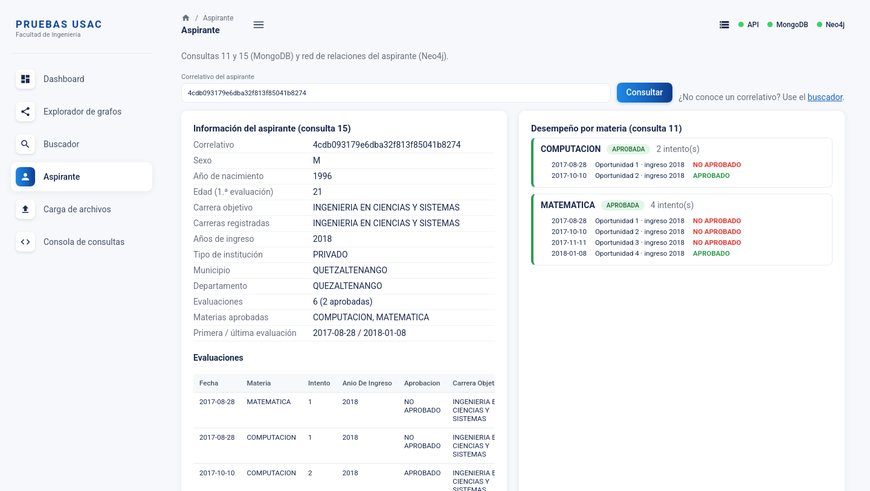
Figura 16. Información y desempeño de un aspirante
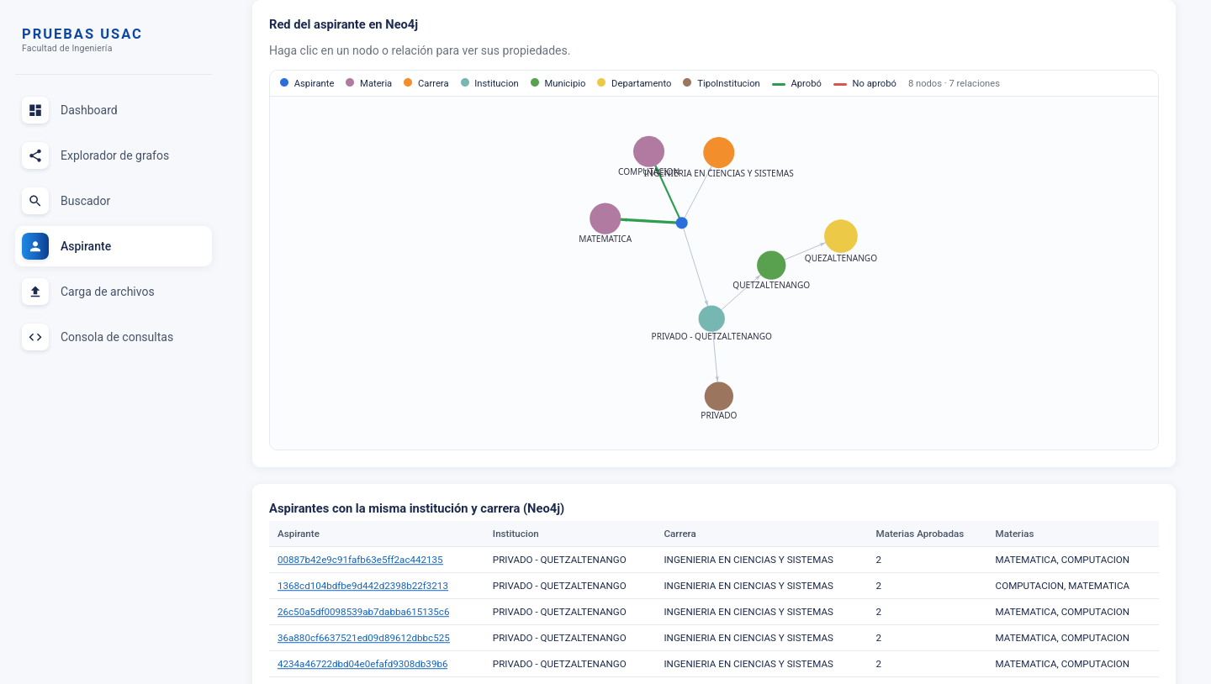
Figura 17. Red del aspirante y aspirantes con el mismo perfil

8. Consola de consultas
La consola permite probar consultas nuevas sin modificar el código. Ambas consolas son de sólo lectura y devuelven como máximo 1000 resultados.

8.1 Consola de MongoDB
- Elija la colección (evaluaciones, aspirantes, resumen_carrera, cargas o registros_rechazados).
- Escriba el pipeline de agregación en formato JSON (una lista de etapas). Para fechas use {"$date": "2017-08-01T00:00:00Z"}.
- Presione Ejecutar pipeline.
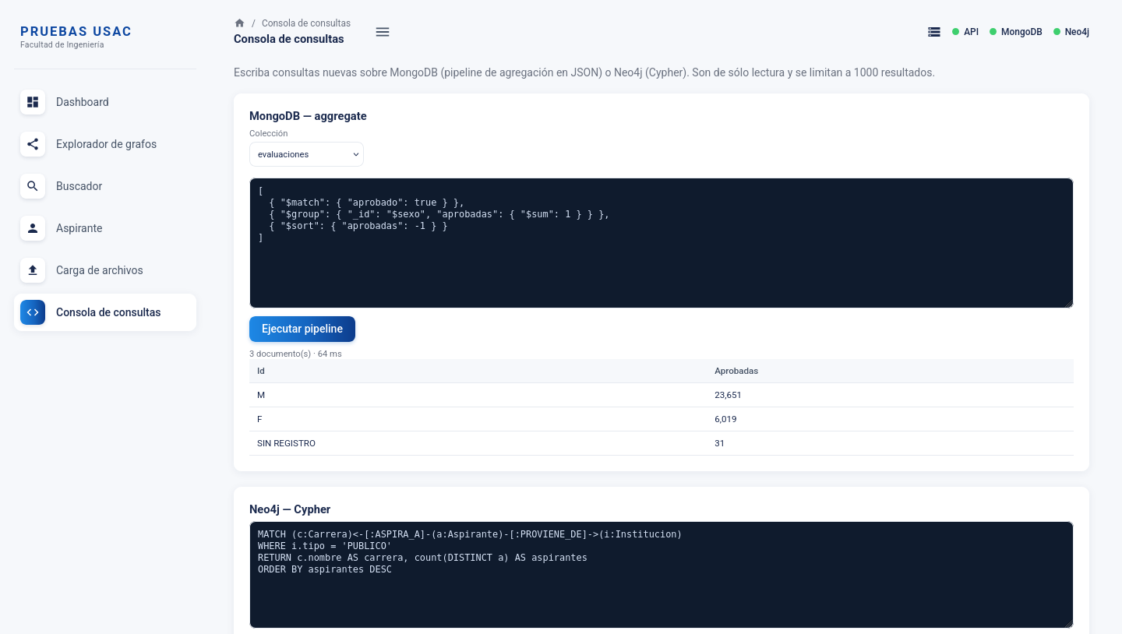
Figura 18. Consola de MongoDB con un pipeline de ejemplo

8.2 Consola de Neo4j
Escriba una consulta Cypher y presione Ejecutar Cypher. Si la consulta devuelve nodos, relaciones o caminos (por ejemplo RETURN p), el resultado se dibuja como grafo; si devuelve valores, se muestra como tabla.
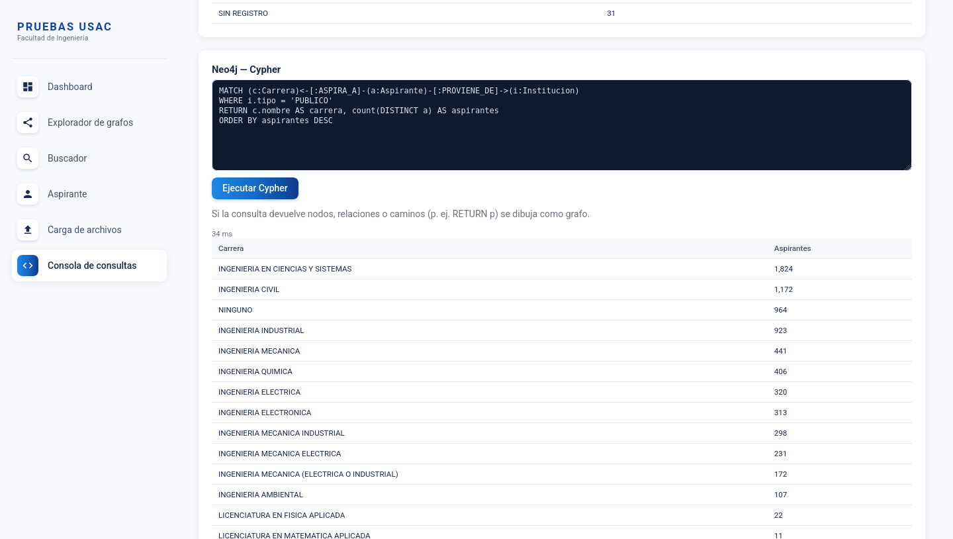
Figura 19. Consola de Neo4j con el resultado en tabla
Si la consulta tiene un error, la consola lo indica en español junto con la posición del error, y la aplicación sigue funcionando.
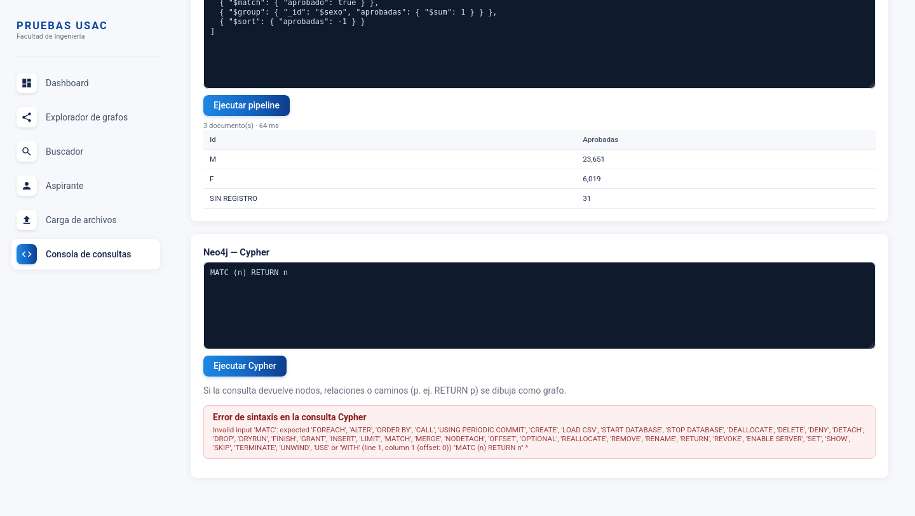
Figura 20. Mensaje de error de sintaxis en la consola de Neo4j

9. Mensajes de error frecuentes
Los errores se muestran en recuadros rojos dentro de la sección afectada; el resto de la aplicación sigue funcionando. Por ejemplo, si Neo4j está apagado, el indicador de Neo4j se pone en rojo y el Explorador de grafos lo informa, mientras el Dashboard y el Buscador siguen disponibles.
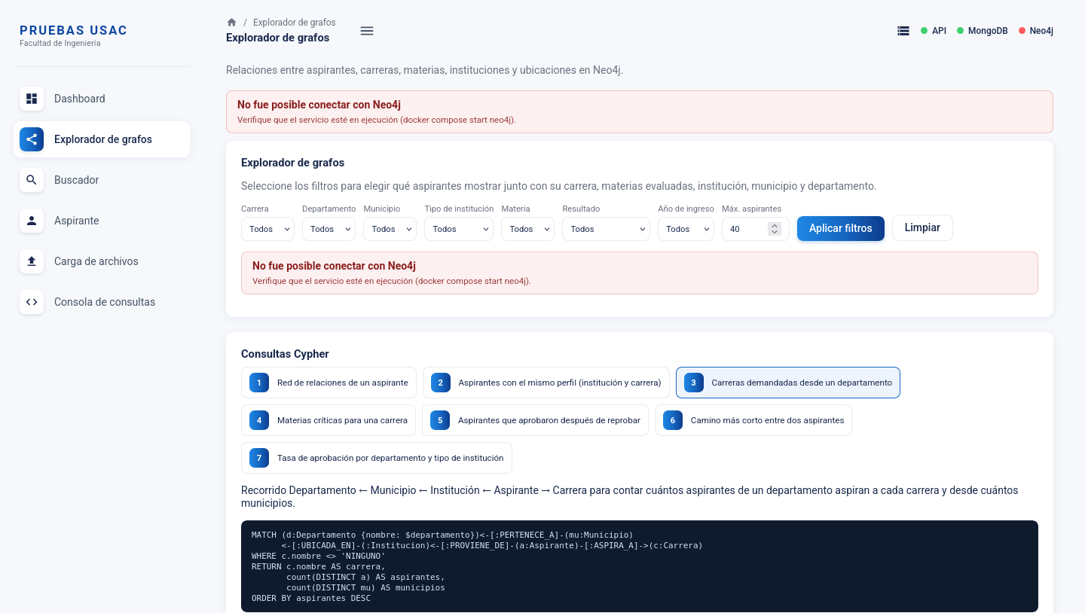
Figura 21. Explorador de grafos con Neo4j apagado
Tabla 2. Mensajes de error y soluciones
Mensaje | Qué hacer
No se pudo conectar con el servidor (backend) | Inicie el sistema con docker compose up -d
No fue posible conectar con Neo4j / MongoDB | Inicie la base indicada, por ejemplo docker compose start neo4j. La aplicación se reconecta sola
Estructura inválida. Columnas faltantes: … | El CSV no corresponde al dataset o le faltan columnas
El archivo X no es un CSV | Seleccione sólo archivos con extensión .csv
El parámetro «…» es obligatorio | Complete el campo indicado
El aspirante origen y el aspirante destino deben ser diferentes | Use dos correlativos distintos en la consulta de camino más corto
Error de sintaxis en la consulta Cypher | Revise la consulta en la posición indicada
La consola sólo permite consultas de lectura | Use MATCH … RETURN; no se permiten CREATE, DELETE, $out ni $merge

